# **ФКЗ**

# 1.Комплексні числа та операції над ними в алгебраїчній формі. Показникова форма комплексного числа.

Вираз вигляду 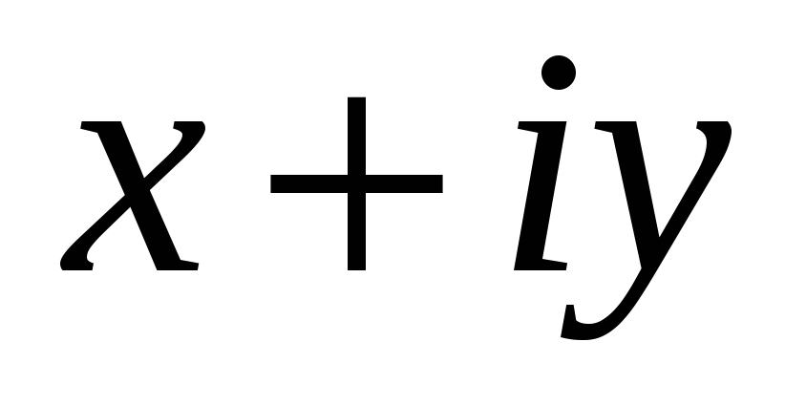, де 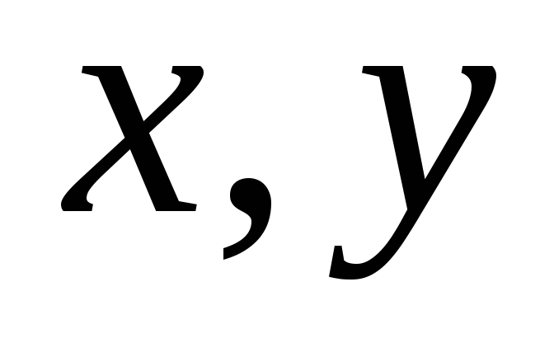 – дійсні числа, називається ***комплексним числом.***

*Додавання і віднімання* комплексних чисел здійснюються покомпонентно:

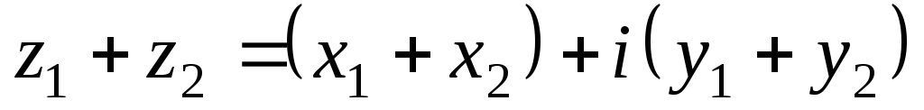; 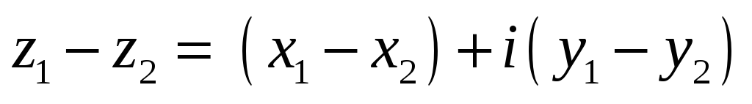.

*Множення* комплексних чисел 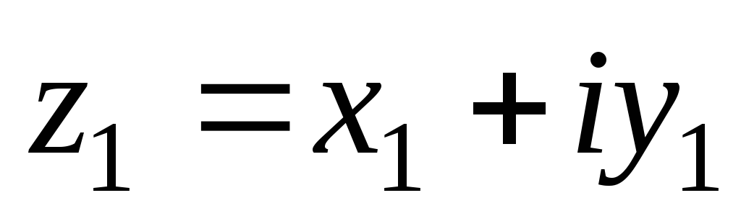 і 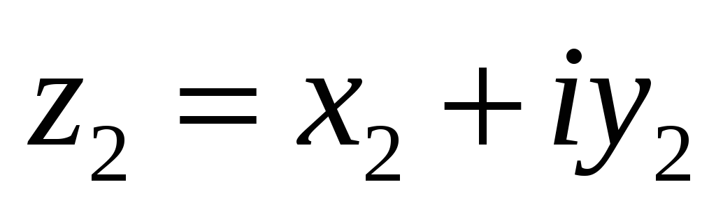 здійснюється за правилом множення двочленів з урахуванням умо­ви 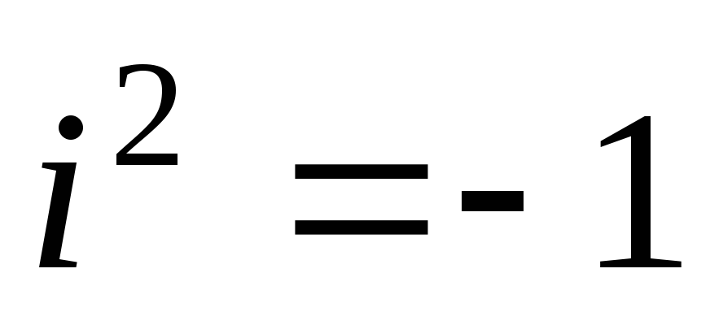 і зведенням подібних:+

.

*Ділення* комплексних чисел  і 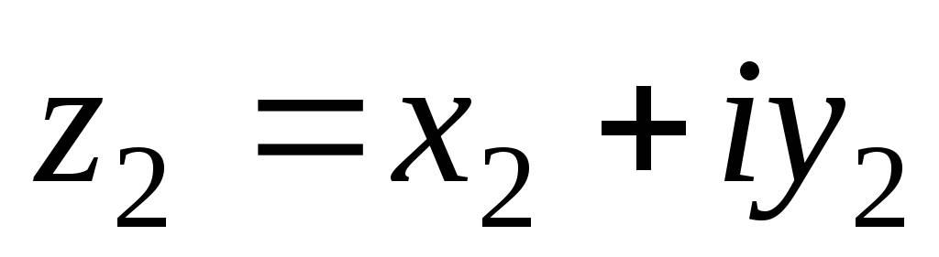, 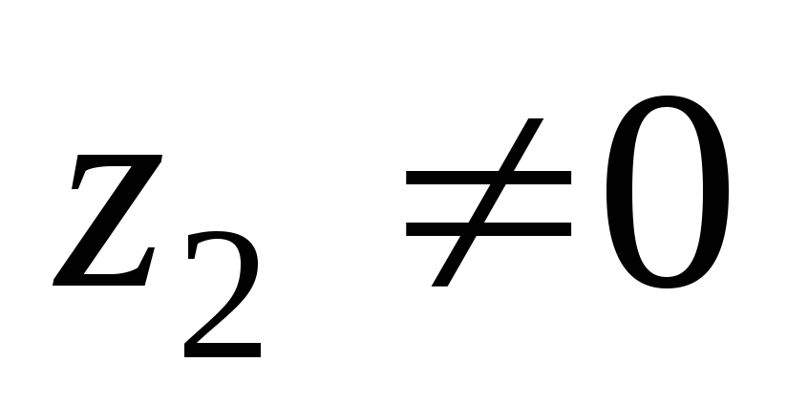 виконується так:

1) треба чисельник і знаменник дробу 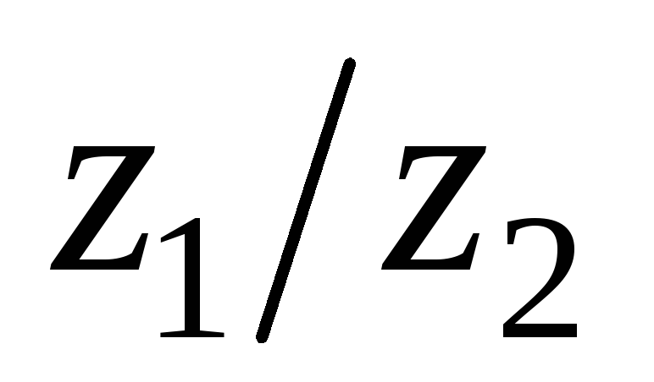 домножити на число 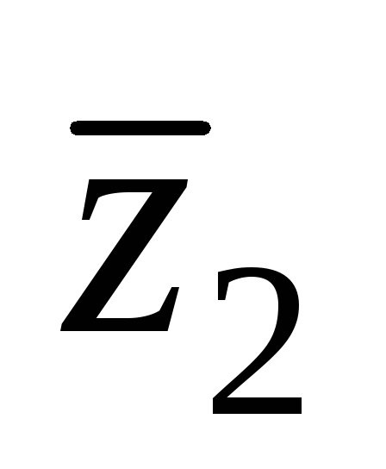, спряжене до знаменника 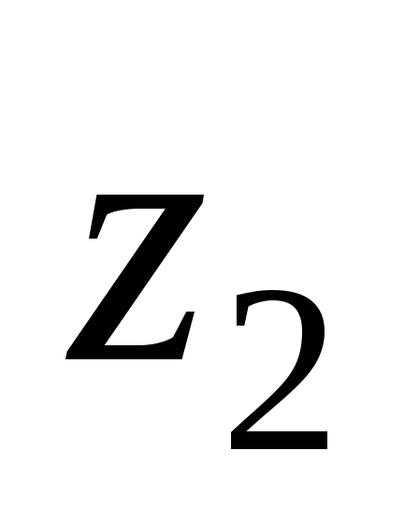;

2) врахувати, що , і звести подібні;

3) почленно розділити чисельник на знаменник і одержати частку в алгебраїчній формі.+

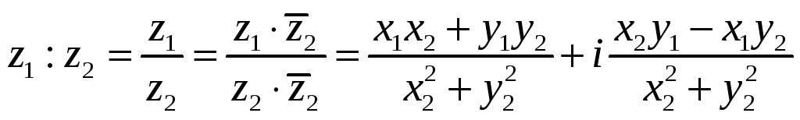

# 2.Тригонометрична форма комплексного числа. Операції над комплексними числами в тригонометричній формі.

Кожному комплексному числу відповідає деякий вектор на площині, а будь-який вектор задається довжиною і напрямком. Наприклад вектор OA ,можна задати кут який цей вектор утворює з додатним напрямком осі OX . (кути відраховуються від осі OX проти годинникової стрілки). Нехай OA = {x ,y} відповідає комплексному числу z = x+iy , позначимо через **|**z**|** довжину вектора OA , а через φ кут, який утворює цей вектор з додатним напрямком осі OX , тоді: 

Тригонометрична формула комплексного числа:



Над комплексними числами у тригонометричній формі зручно виконувати такі алгебраїчні дії як множення, ділення, піднесення до степеня, добування кореня.

Ділення : 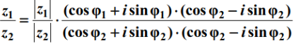

Множення:

Піднесення z до n-го степеня по Формулі Муавра:



# 3. Поняття функції комплексної змінної

Комплексною називається функція, в якій аргумент та залежна змінна є комплексними числами. Або точніше, комплексна функція — це функція, область визначення якої D є підмножиною комплексної площини, і область значень функції E також підмножина комплексної площини.

# 4. Границя функції комплексної змінної в точці

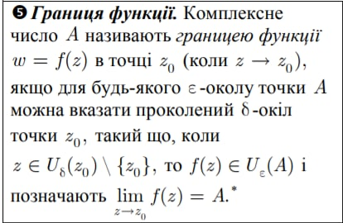

# 5. Неперервність та диференційованість ФКЗ

**Неперервність**

Функція  є **неперервною в точці** , якщо.

(границя функції в точці дорівнює значенню функції в цій точці)

Функція  **неперервна в області D**, якщо вона неперервна в кожній точці цієї області.

Неперервність  в точці  еквівалентна неперервності  і в точці .

Всі властивості неперервних функцій аналогічні властивостям неперервних функцій дійсної змінної.

**Диференційованість (Диференційовність)**

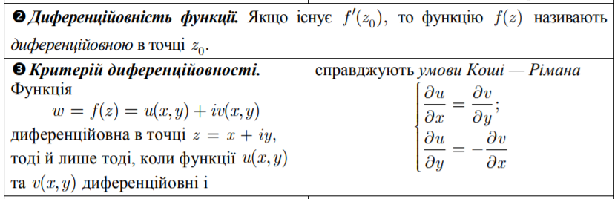

(Функція є диференційованою у точці якщо існує її похідна у цій точці)

# 6. Умови Коші-Рімана

**Теорема 3.1.** Нехай функція f(z) = u(x,y)+iv(x,y) визначена в деякому околі точки z = x +iy. Тоді для диференційовності в точці z функції f(z) як функції комплексної змінної *необхідно і достатньо*, щоб у цій точці функції u(x,y) та v(x,y) були диференційованими як функції двох дійсних змінних і виконувалися співвідношення:

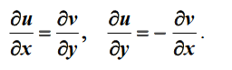

# 7. Основні елементарні функції комплексної змінної.

# 

# 8. Інтегрування функції комплексної змінної. Інтегральна формула Коші.

Якщо однозначна функція f(z)=u(x;y)+iv(x;y) визначена та неперервна в області D, а L – кусково-гладка крива, яка належить D, то інтеграл функції f(z) вздовж кривої L обчислюється за формулою:

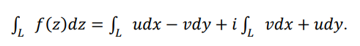

Інтегральна формула Коші має такий вигляд:

Відмітною рисою такого інтеграла є:

1. Він береться по замкненій кривій,
2. Функція 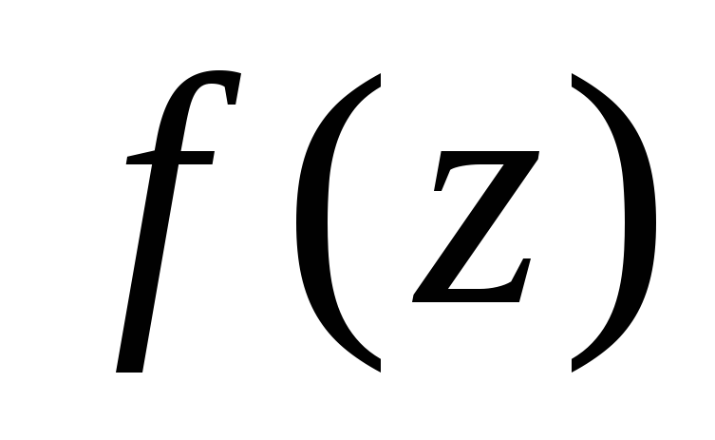 аналітична в області, яка містить цю криву разом з її внутрішністю,

# 9.Числові ряди з комплексними членами. Теорема про абсолютну збіжність ряду.

Числовий ряд з комплексними членами має вигляд:

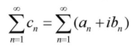

Ряд називається абсолютно збіжним, якщо збігається ряд з модулів його членів.

Функціональний ряд з комплексними членами:

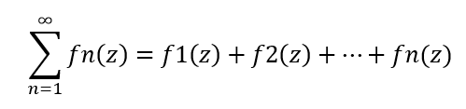

збігається в т.z0, якщо збігається відповідний числовий ряд 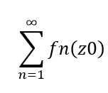.

Ряди з комплексними членами збігаються тоді і тільки тоді, коли сходяться ряди, утворені їх дійсною та уявною частинами.

# 10. Степеневі ряди в комплексній області. Теорема Абеля.

Степеневим називається функціональний ряд, членами якого є степеневі функції з цілим невід’ємним показником, тобто ряд вигляду.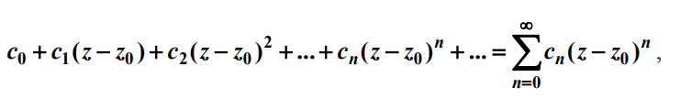

z0, c0, c1, …, cn - задані комплексні числа. Числа с0, с1,с2, …сn - коефіцієнти, число c0 - вільний член, z0 - центр степеневого ряду. Якщо за n-ий член вважати член з коефіцієнтом cn тоді вільний член буде “нульовим”.

Деякі коефіцієнти ряду можуть дорівнювати 0 тоді - вигляд степеневого рядку з лише ненульових членів

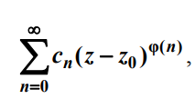

**Збіжність степеневого ряду -**  всякий степеневий ряд збігається в точці z = z0 до суми S = с0. Область збіжності завжди містить принаймні одну точку.

**Теорема Абеля -** Якщо степеневий ряд збігається в точці z = z1 ≠ z0, то він збігається всюди всередині відкритого круга |z - z0 | < |z1 - z0|, причому в будь-якому замкнутому крузі |z - z0| ≤ r < |z1 - z0| збіжність буде рівномірною.

**Наслідок 1 -** якщо ряд розбігається в точці z = z2, то він розбігається для усіх z таких що |z - z0| > |z2 - z0|.

**Наслідок 2 -** існує такий круг |z - z0| < R в кожній точці якого ряд збігається абсолютно.

# 11. Ряд Тейлора та ряд Лорана

**Ряд Те́йлора** — представлення функції у вигляді нескінченної суми доданків, які обчислюються зі значень функцій похідних в одній точці.

Ряд Тейлора названий на честь англійського математика [Брука Тейлора](https://uk.wikipedia.org/wiki/%D0%91%D1%80%D1%83%D0%BA_%D0%A2%D0%B5%D0%B9%D0%BB%D0%BE%D1%80), який відкрив його в період між [1712](https://uk.wikipedia.org/wiki/1712) і [1715](https://uk.wikipedia.org/wiki/1715) роками.

**Ряд Тейлора дійсної** або [**комплексної функції**](https://uk.wikipedia.org/wiki/%D0%9A%D0%BE%D0%BC%D0%BF%D0%BB%D0%B5%D0%BA%D1%81%D0%BD%D0%B0_%D1%84%D1%83%D0%BD%D0%BA%D1%86%D1%96%D1%8F) *f (x)* яка є [**гладкою**](https://uk.wikipedia.org/wiki/%D0%93%D0%BB%D0%B0%D0%B4%D0%BA%D0%B0_%D1%84%D1%83%D0%BD%D0%BA%D1%86%D1%96%D1%8F) при [**дійсному**](https://uk.wikipedia.org/wiki/%D0%94%D1%96%D0%B9%D1%81%D0%BD%D1%96_%D1%87%D0%B8%D1%81%D0%BB%D0%B0) або [**комплексному** чи](https://uk.wikipedia.org/wiki/%D0%9A%D0%BE%D0%BC%D0%BF%D0%BB%D0%B5%D0%BA%D1%81%D0%BD%D0%B5_%D1%87%D0%B8%D1%81%D0%BB%D0%BE) *a ,* є [**степеневим рядом**](https://uk.wikipedia.org/wiki/%D0%A1%D1%82%D0%B5%D0%BF%D0%B5%D0%BD%D0%B5%D0%B2%D0%B8%D0%B9_%D1%80%D1%8F%D0%B4)**:**

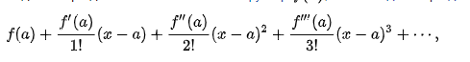

який може бути записаний в компактному [**сума-записі**](https://uk.wikipedia.org/wiki/%D0%A1%D1%83%D0%BC%D0%B0):



де *n!* означає [**факторіал**](https://uk.wikipedia.org/wiki/%D0%A4%D0%B0%D0%BA%D1%82%D0%BE%D1%80%D1%96%D0%B0%D0%BB) *,* означає *n-*ну [**похідну**](https://uk.wikipedia.org/wiki/%D0%9F%D0%BE%D1%85%D1%96%D0%B4%D0%BD%D0%B0) від  *f* в точці *а.* Похідна нульового порядку *f* визначається як сама по собі *f* тому, що ряд також називають [**рядом Маклорена**](https://uk.wikipedia.org/wiki/%D0%9A%D0%BE%D0%BB%D1%96%D0%BD_%D0%9C%D0%B0%D0%BA%D0%BB%D0%BE%D1%80%D0%B5%D0%BD).

Ряд Тейлора можна використовувати для обчислення значення **цілої функції** в кожній точці, якщо значення функції і всіх її похідних відомі в одній точці.

Ряд Лорана — двосторонній степеневий ряд, у який розкладається комплексна функція f(z). Ряди Лорана застосовують для дослідження комплексної функції у тих випадках, коли розклад у ряд Тейлора не може бути застосований.

- ряд Лорана

Ряд Лорана має дві частини:

правильна і головна частини

Головна частина : нескінчена кількість членів.

з теореми Лорана:

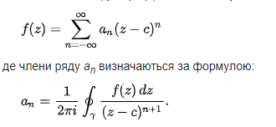12. Нулі функції. Ізольовані особливі точки.

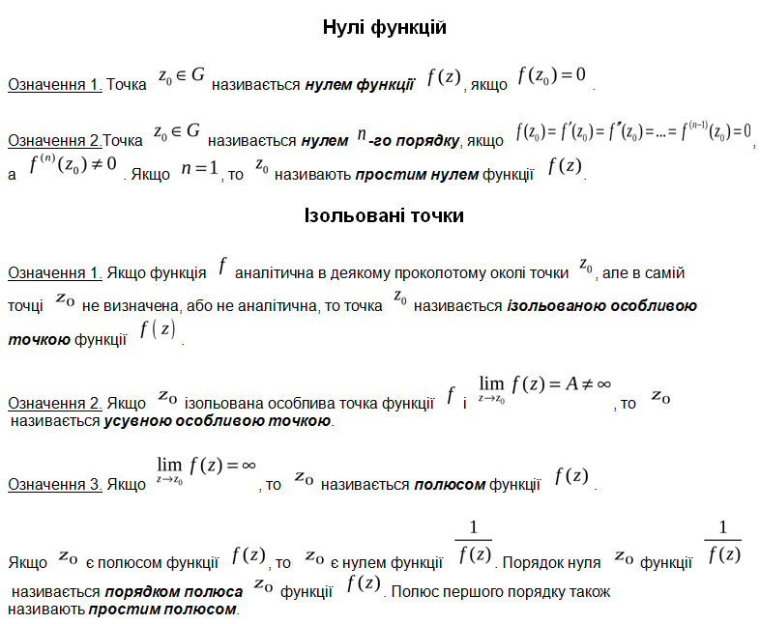

# 13. Інтегральна формула Коші.

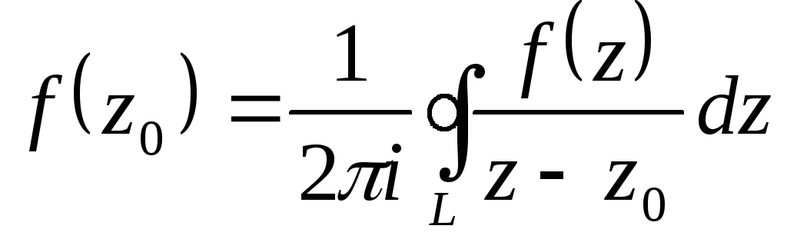

# 14. Класифікація ізольованих точок за допомогою лоранівського розкладу.

* Ізольована особлива точка ф-ї називається *усувною* *особливою* точкою, якщо ряд Лорана в області для такої ф-ї не містить від’ємних степенів.
* Ізольована особлива точка ф-ї називається *полюсом n-го порядку*, якщо ряд Лорана для цієї функції в області містить скінчену кількість від’ємних степенів найвищим з яких є 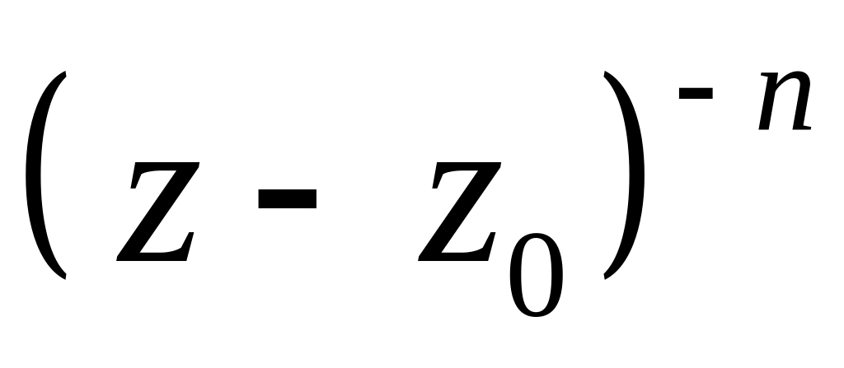 .
* Ізольована особлива точка ф-ї називається *істотно особливою*, якщо ряд Лорана для цієї ф-ї в області містить нескінченну кількість від’ємних степенів.

# 15. Лишки, їх обчислення.

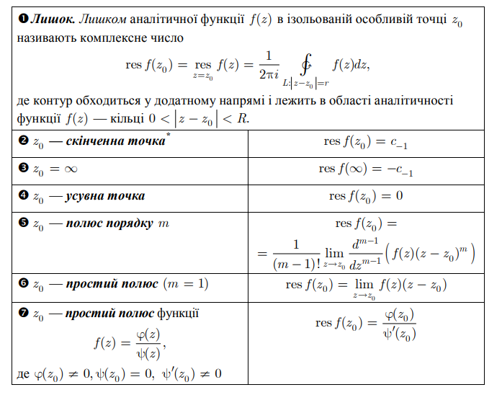



# 16. Теорема Коші про лишки.

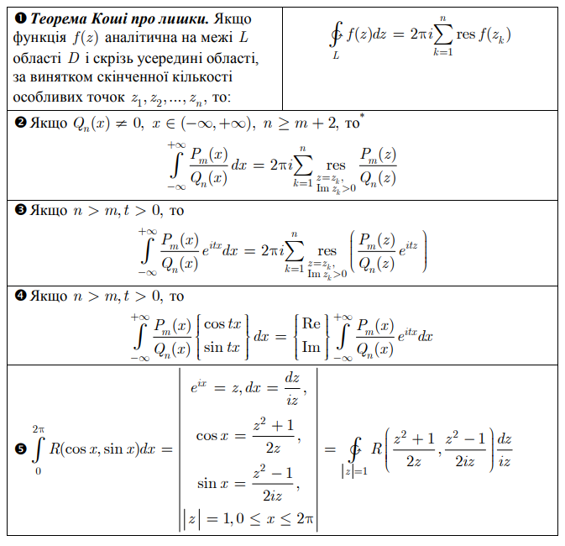

# КРАТНІ ІНТЕГРАЛИ

# 1. Означення подвійного інтеграла. Достатня умова існування подвійного

# інтеграла. Геометричний зміст подвійного інтеграла.

Подвійним інтегралом функції z = f(x,y) по області D називається границя

$I= \lim_{λ→0}=\lim_{λ→0}\sum_{k=0}^{n-1}{}f(ξ_{k}, η_{k})△S_{k},$

яка не залежить від T-розбиття та вибору точок (*ξk, ηk*) і позначається

$I=\int_{D}{}\int{}$ f(x,y)dS.

ТЕОРЕМА 2 (достатня умова існування подвійного інтеграла). Якщо виконуються умови: 1) область (σ) – квадрована, 2) функція f(x,y) обмежена в області (σ) і безперервна всюди за винятком деякої множини точок площі нуль, то f(x,y) інтегрована в області ( σ).

Геометричний зміст подвійного інтеграла- подвійний інтеграл дорівнює об’єму циліндричного тіла, тобто тіла обмеженого зверху поверхнею z=f(x, y) , знизу – областю D в площині ХОУ, з боків – циліндричною поверхнею, напрямки якої збігаються з межею області D, а твірні паралельні .

# 2. Властивості подвійного інтеграла.

Нормованість, адитивність, лінійність,збереження знаку, інтегрування нерівностей, оцінка модуля інтеграла, оцінка інтеграла, теорема про середнє

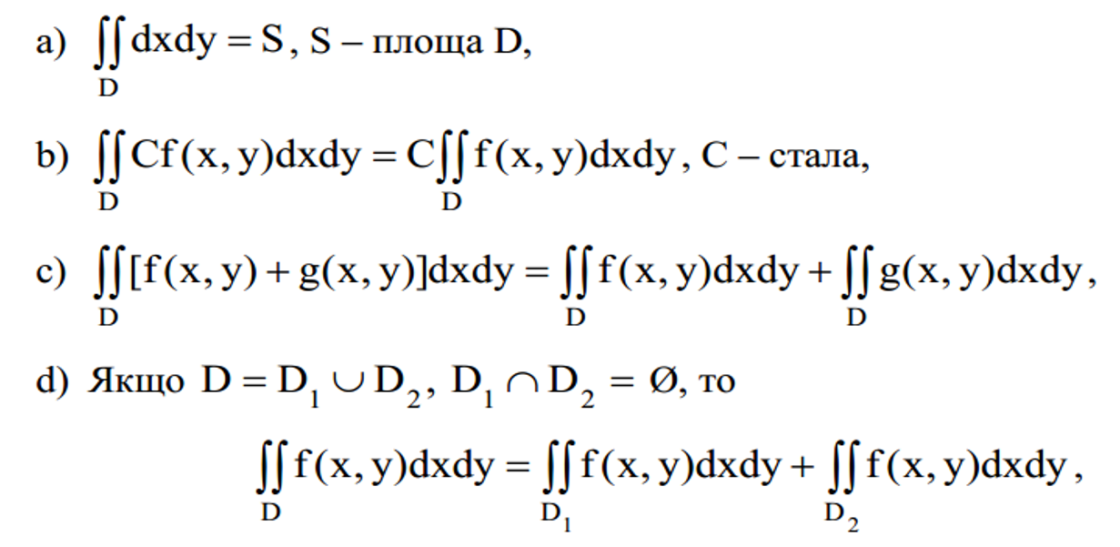

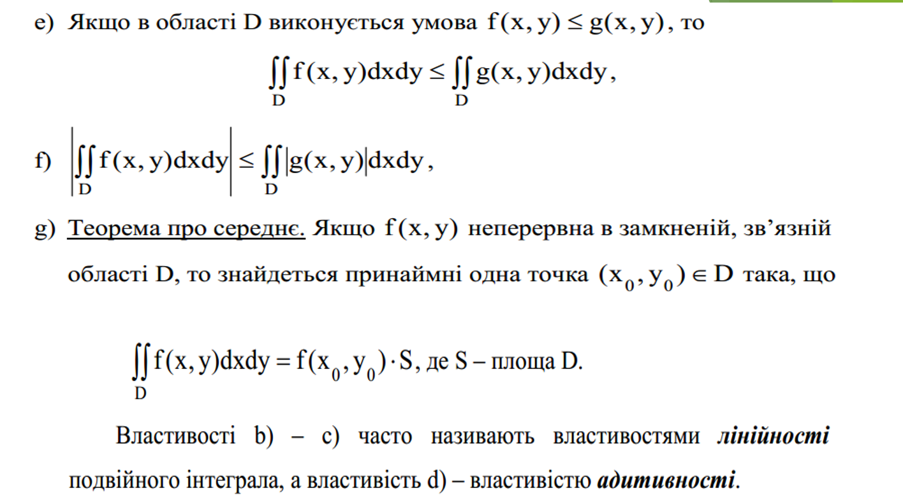

# 3. Обчислення подвійного інтеграла в декартових координатах.

Нехай функція 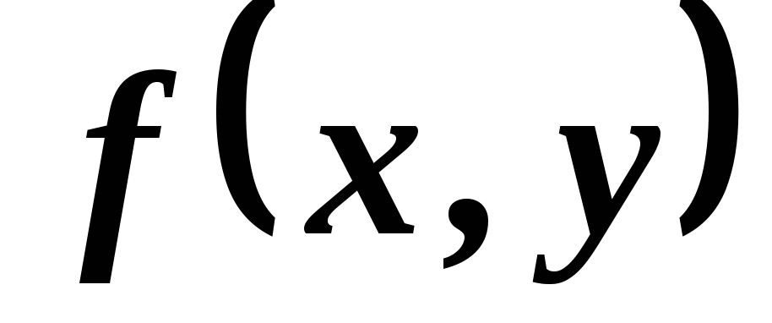неперервна в прямокутнику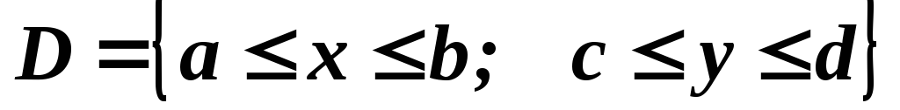. Вираз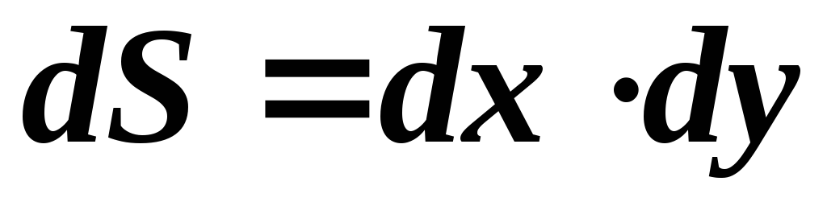є елементом площі в декартових прямокутних координатах. Подвійний інтеграл від функціїпо областіобчислюється за формулою:

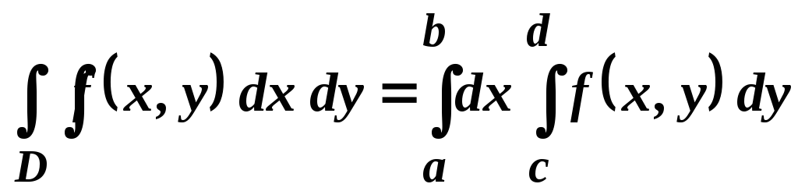. (1.2)

Якщо поміняти місцями і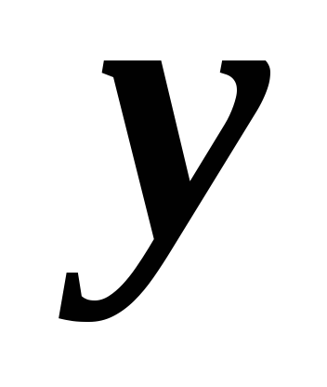в (1.2), то буде справедливою рівність:

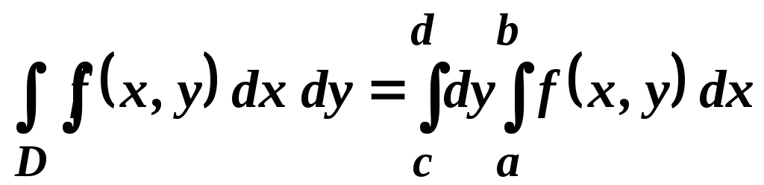.

В останній формулі інтегрування ведеться спочатку по при сталому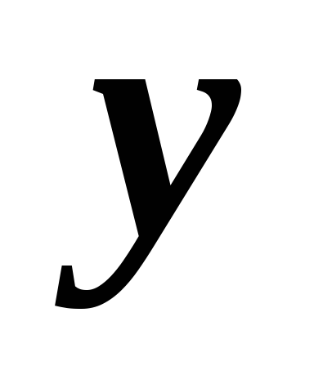, а потім одержаний результат інтегрується по, тобто послідовно обчислюється два визначених інтеграли.

Нехай функціянеперервна або кусково-неперервна в криволінійній області, де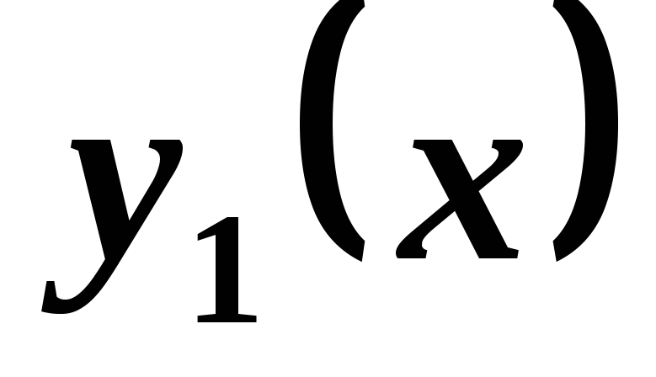і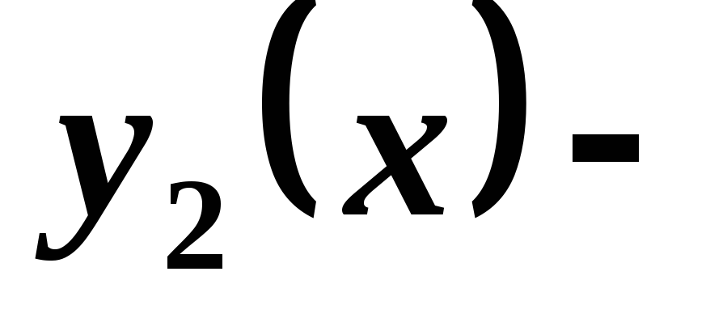функції, які неперервні на відрізку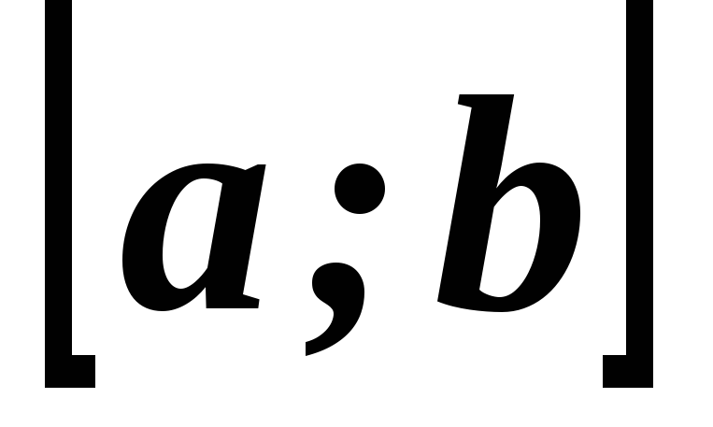. Візьмемо областьв прямокутник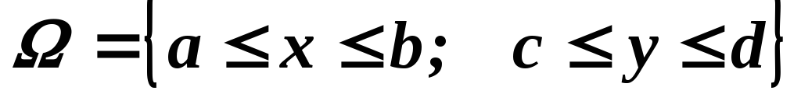, де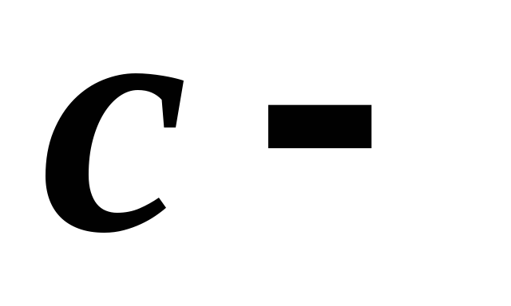найменше значенняв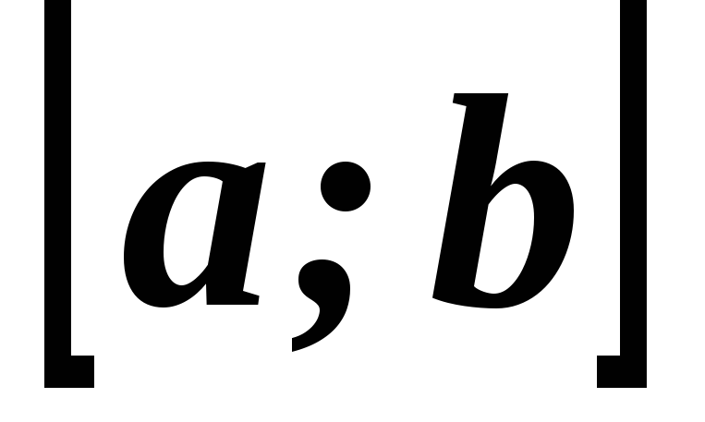,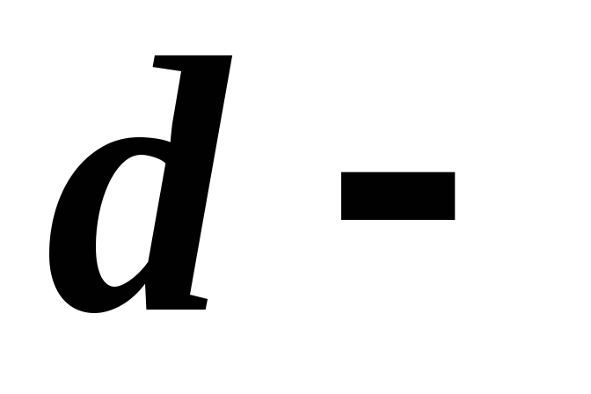найбільше значення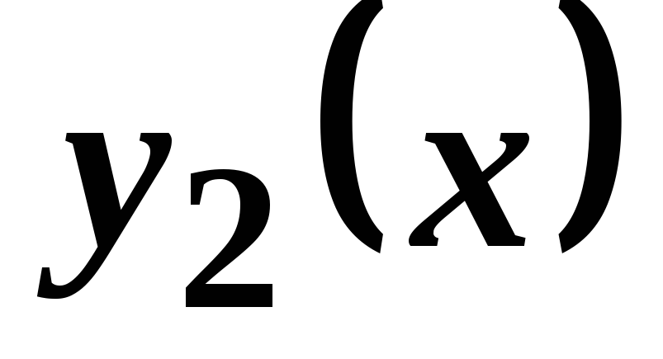в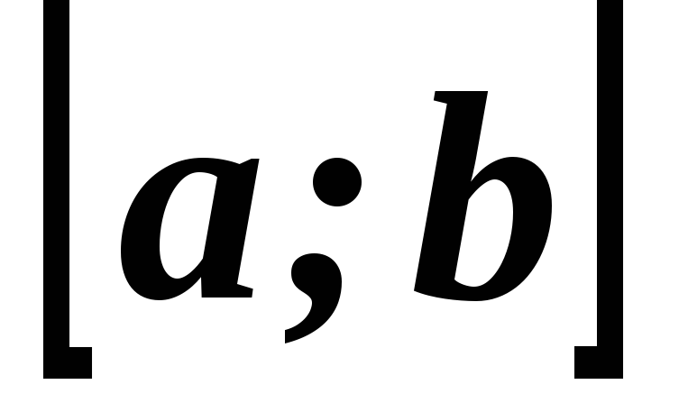(рис. 1.2).

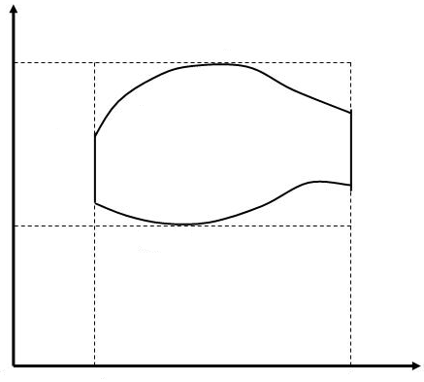

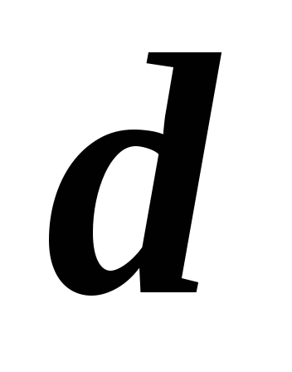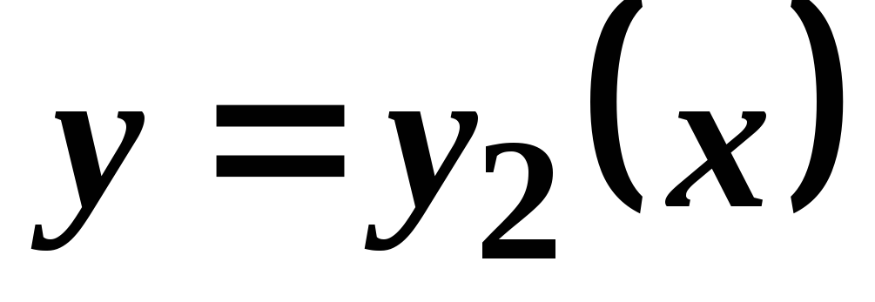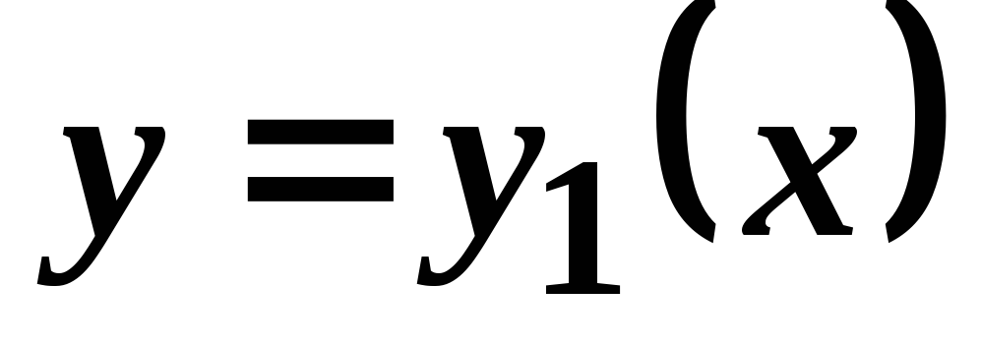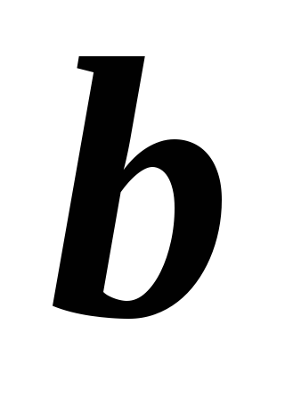

**Рис. 1.2**

Визначимо у цьому прямокутнику функцію 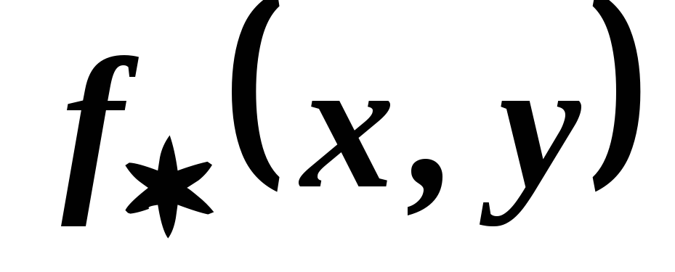такими рівностями:

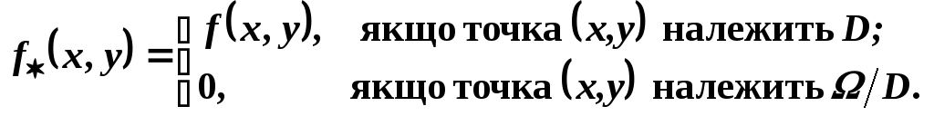

Функція кусково-неперервна в прямокутнику, тому, згідно формулою (1.2), маємо:

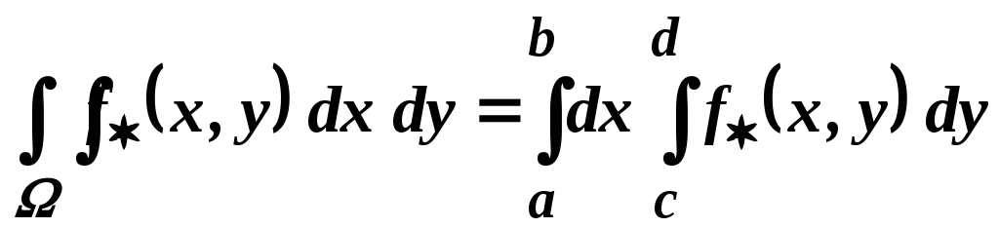.

Звідси отримаємо наступну формулу:

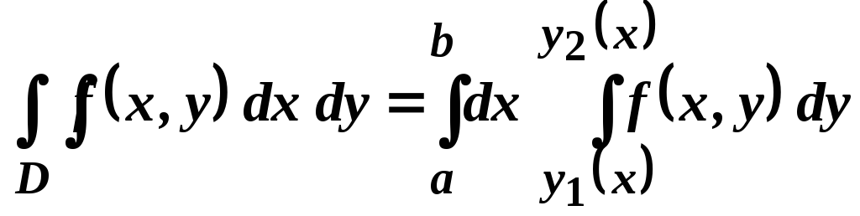. (1.3)

Якщо область інтегрування (рис.1.3), то, змінюючи у формулі (1.3) рольі, прийдемо до аналогічної формули:

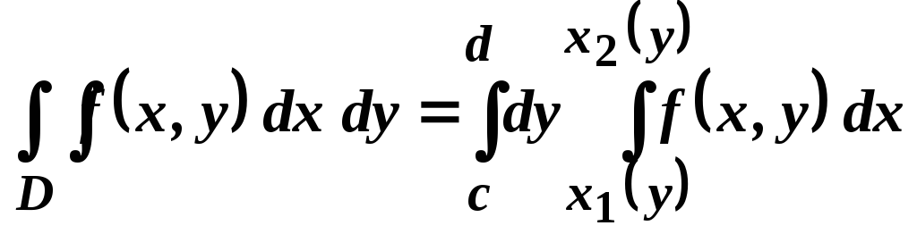. (1.4)

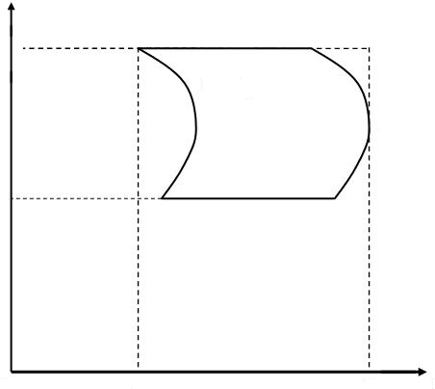

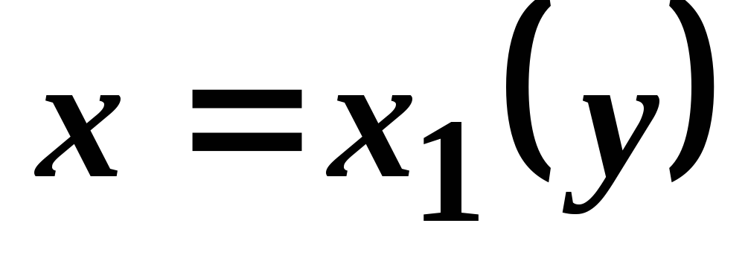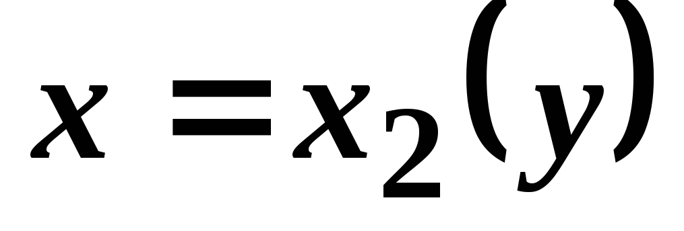



**Рис. 1.3**

Якщо область не задовольняє наведеним для (1.3) і (1.4) умовам, а саме, вертикальні й горизонтальні прямі перетинають її границю більше

ніж у двох точках, то у цьому випадку область розбивають на частини, як розглянуто вище, й, підсумовуючи одержаний результат по кожній частині, обчислюємо інтеграл по всій області.

# 4. Заміна змінних у подвійному інтегралі. Нехай у деякій області *D* для функції існує подвійний інтеграл .

# За допомогою формул: перейдемо до нових змінних *u* і *v*.

# Будемо вважати, що формули (1) такі, що нові змінні *u* і *v* визначаються з них єдиним способом:

# Формули (1) відображають область інтегрування *D* на площині *хОу* на області *G* на площині . Формули (2) описують зворотне відображення області *G* на область *D*. Таким чином, між точками областей встановлюється взаємно однозначне співвідношення.

# Справедлива така теорема.

# Теорема. Якщо перетворення (1) переводить замкнену обмежену область *D* в замкнену обмежену область *G* і є взаємно однозначним, і якщо функції

# (1) мають в області *G* неперервні частинні похідні першого порядку і відмінний від нуля визначник а функція неперервна в області *D*, то справедлива така формула заміни змінних:

# 5. Обчислення подвійного інтеграла у полярній системі координат.

Нехай у полярній системі координат *(ρ,φ)* задана така область D :

кожен промінь, що проходить через внутрішню точку області, перетинає границю області не більш ніж у двох точках. Припустимо, що область D обмежена кривими *ρ =Ф1(φ)*, *ρ =Ф2(φ)* та променями *φ =α* и *φ =β*, причому, *Ф1(φ)≤Ф2(φ)* і *α<β* ( рис. 3.1 а ). Таку область знову будемо називати правильною.

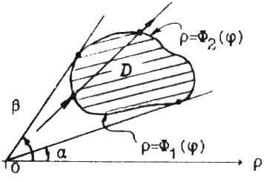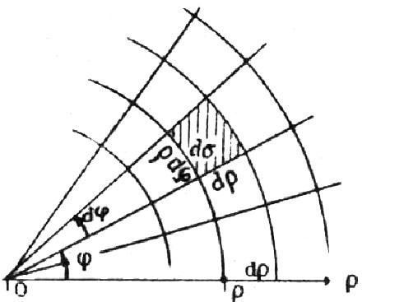

а б

Рис. 3.1

У полярних координатах елемент площі дорівнює 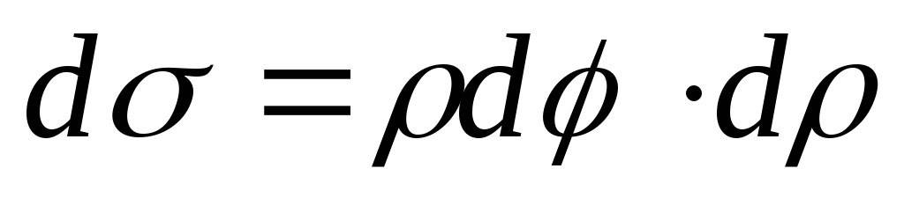( рис. 3.1 б).

Подвійний інтеграл від неперервної функції 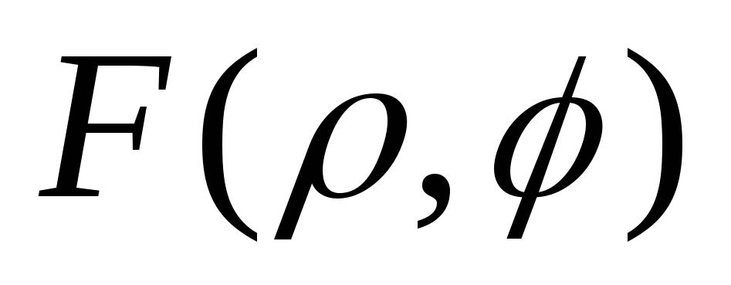по правильній області *D*

обчислюється через повторний інтеграл за формулою

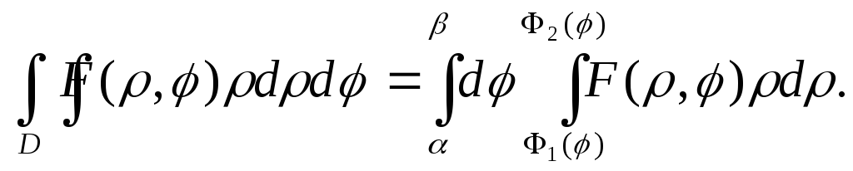

Нехай потрібно обчислити подвійний інтеграл від функції f(x,y) по області D, заданої у прямокутних координатах: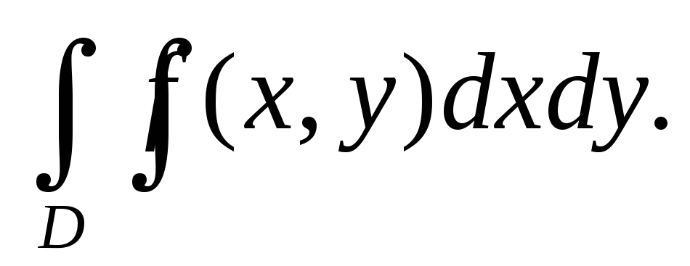

Якщо область D - правильна у полярних координатах 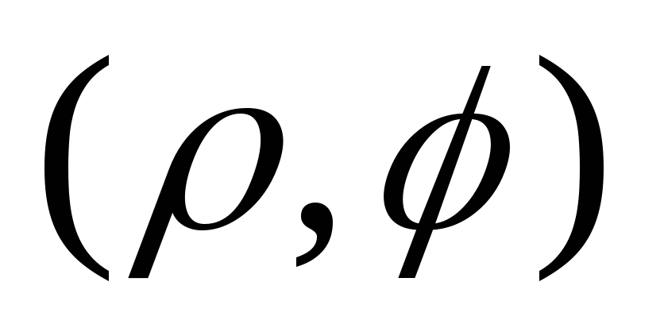*,* то обчислення даного інтеграла можна звести до обчислення подвійного інтеграла у полярних координатах. Так як  то, таким чином,

+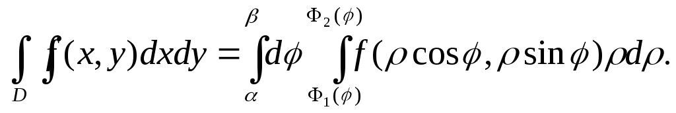

# 6. Обчислення статичних моментів плоскої фігури. Координати центра мас.

**Стати́чний моме́нт пло́скої фігу́ри** відносно довільно обраної осі — геометрична характеристика, що дорівнює сумі добутків площ елементарних поверхонь плоскої фігури *Ai* та їх відстаней *ri* від осі, або просто добуток площі фігури *A* і відстані *r0* від осі до центру мас цієї фігури.



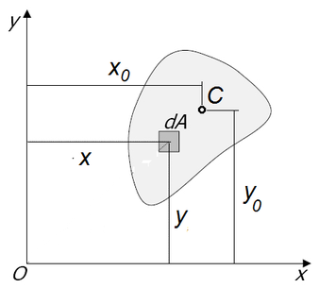

Розглянемо переріз у довільній декартовій прямокутній системі координат XOY. Виберемо елемент площі *dA*. Тоді величина

буде називатися *статичним моментом площі A відносно осі X*.

Аналогічно — статичний момент цієї площі відносно осі *Y*.

Розмірність статичного моменту плоскої фігури — одиниці довжини в третьому степені (м3, см3). Статичний момент може бути додатнім, від'ємним і дорівнювати нулю. На основі викладеного вище, можна записати рівняння для визначення координат центру тяжіння (ваги) *C* плоскої фігури:

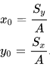

З цих формул випливає: якщо відносно певної осі статичний момент дорівнює 0, ця вісь є *центральною* (тобто вона проходить через центр тяжіння).

Для обчислення статичних моментів складної фігури її розбивають на простіші частини. При цьому загальний статичний момент буде дорівнювати алгебраїчній сумі статичних моментів окремих частин фігури відносно тієї самої осі:

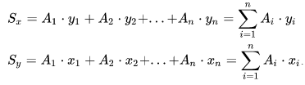

# 7. Обчислення моментів інерції плоскої фігури.

Момент інерції відносно якої-небудь осі дорівнює центральному моменту інерції відносно осі, паралельної даній, плюс добуток площі фігури на квадрат відстані між осями. 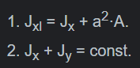

# 8. Означення потрійного інтеграла. Достатня умова існування потрійного

# інтеграла.

**Означення:**

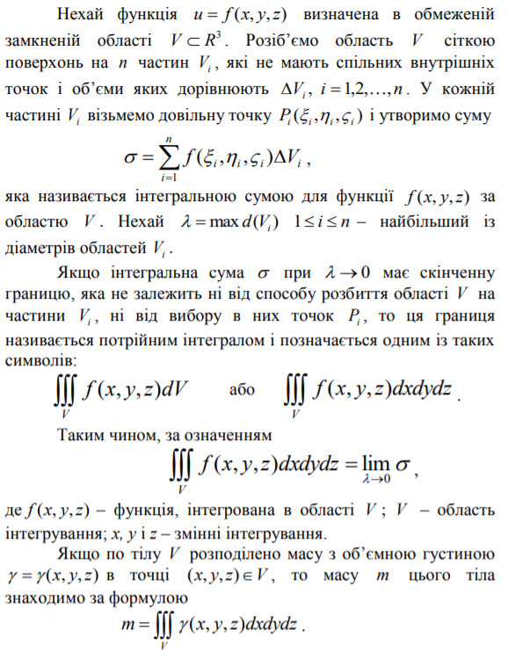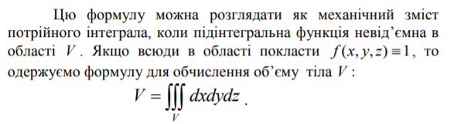

Потрійний інтеграл є безпосереднім узагальненням подвійного інтеграла на тривимірний простір. Теорія потрійного інтеграла аналогічна теорії подвійного інтеграла, тому в більшості випадків ми обмежимося лише формулюваннями тверджень і короткими поясненнями. **Теорема (достатня умова інтегрованості функції):**  
 Якщо функція f (x, y,z) неперервна в обмеженій замкненій області V , то вона в цій області інтегрована.

# 9. Обчислення потрійного інтеграла у декартовій системі координат.

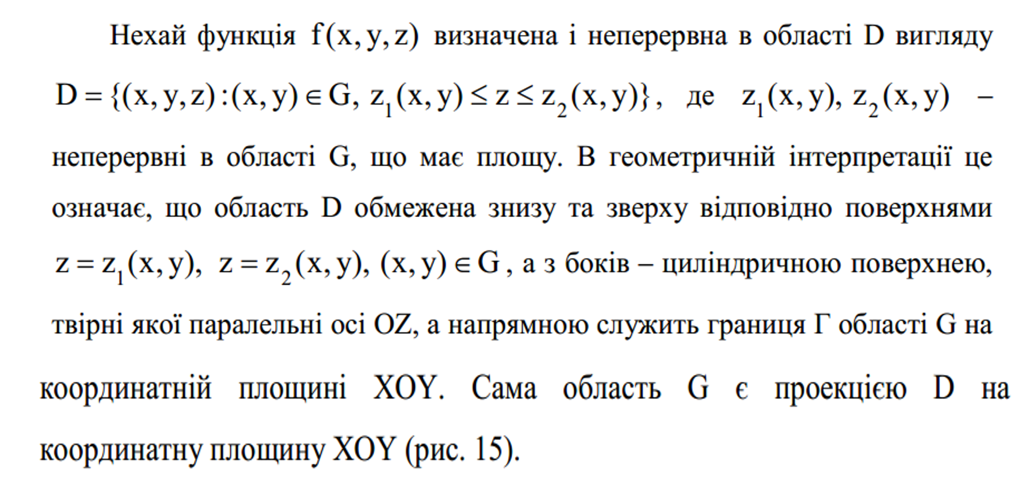

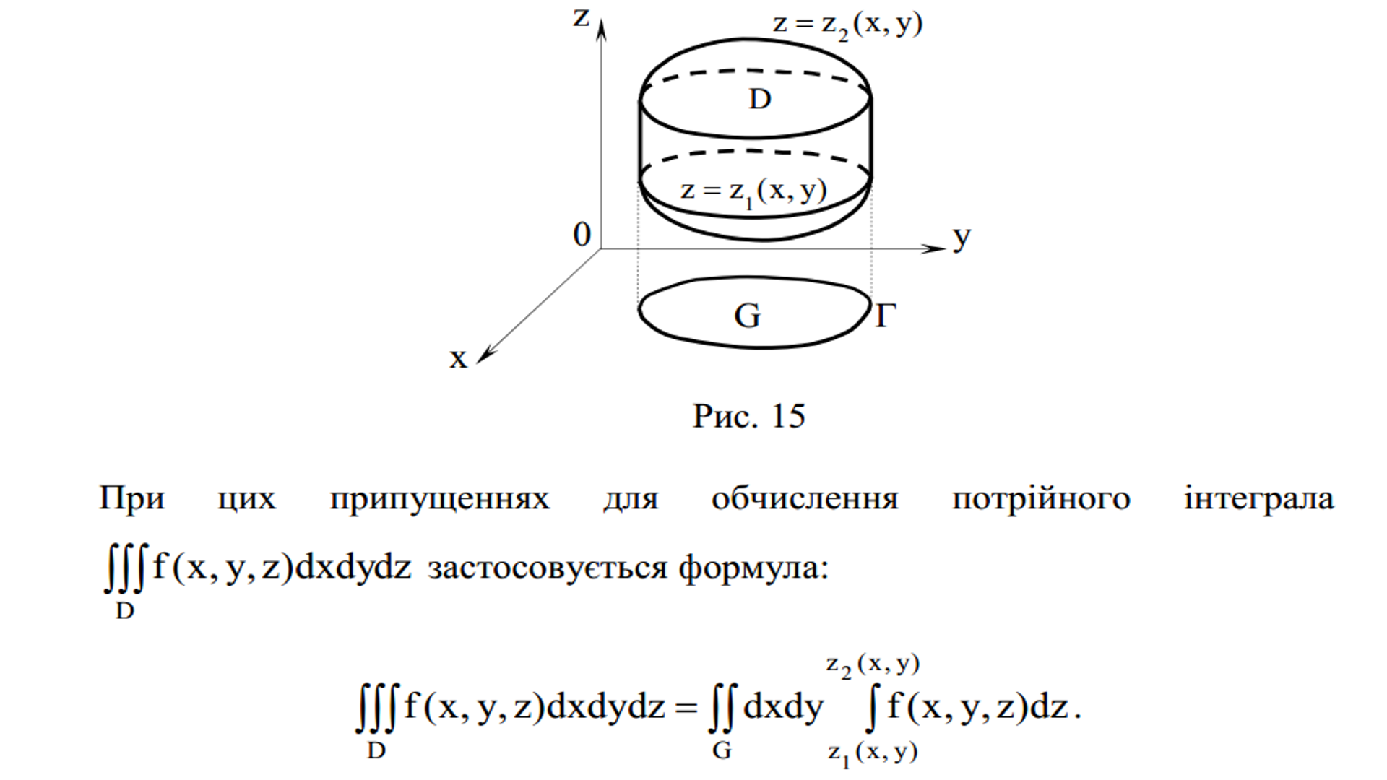

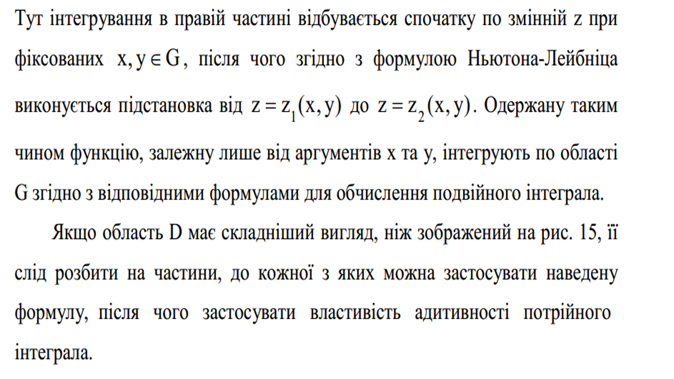

# 10.Обчислення потрійного інтеграла в криволінійних координатах.

Нехай f (x, y, z) функції задана і неперервна в області V ⊂ ${{R }^{3} }^{}$. Припустимо, що область V обмежена знизу поверхнею z = $f_{1}(x,y)$, зверху - поверхнею $z=f_{2}(x,y)$, а збоку циліндричною поверхнею, твірні якої паралельні осі $O_{z}$. Позначимо D - проекція області V на площину xOy. Припустимо додатково $f_{1}(x,y)$ ≤ $f_{2}(x,y)$, для будь-якої точки (x,y) області першого роду D. Нехай область D обмежена кривими $y= y_{1}(x) і y = y_{2}(x), ∀_{x} ∈ [a,b].$

# 11.Обчислення потрійного інтеграла у циліндричній системі координат.

При переході від прямокутних координат x, y, z до циліндричних , пов’язаних з x, y, z співвідношеннями

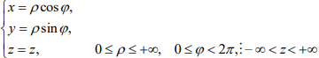

якобіан перетворення має вигляд

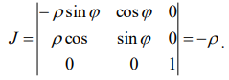

Отримуємо потрійний інтеграл у циліндричних координатах:



Назва «циліндричні координати» пов’язана з тим, що координатна поверхня є циліндром, прямолінійні твірні якого паралельні осі Oz.

При обчисленні потрійного інтеграла в циліндричних координатах область V1, як правило, не будують, а межі інтегрування знаходять безпосередньо за областю V, користуючись геометричним змістом нових координат. При цьому рівняння поверхонь , які обмежують область V, записують у нових координатах. Зокрема, якщо область V обмежена циліндричною поверхнею  та площинами z=a, z=b, a<b, то всі межі

інтегрування в циліндричній системі координат сталі:



і не змінюються при зміні порядку інтегрування.

# 12.Обчислення потрійного інтеграла у сферичній системі координат.

При переході від прямокутних координат x, y, z до сферичних , які пов’язані з x, y, z формулами

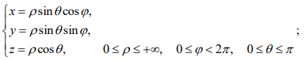

якобіан перетворення має вигляд

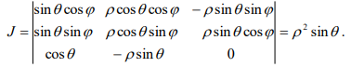

Знаходимо потрійний інтеграл у сферичних координатах:



Назва «сферичні координати» пов’язана з тим, що координатна поверхня  є сферою. При обчисленні потрійного інтеграла в сферичних координатах область V1, як правило, не будують, а межі інтегрування знаходять безпосередньо за областю V, користуючись геометричним змістом нових координат. При цьому рівняння поверхонь , які обмежують область V, записують у нових координатах.

Зокрема, коли V – куля або кульове кільце. Наприклад, якщо V – кульове кільце з внутрішньою сферою, то рівняння цієї сфери у сферичних координатах має вигляд

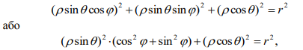

звідки . Аналогічно – рівняння зовнішньої сфери, тому



У випадку, коли V – куля , у цій формулі потрібно покласти r = 0. Інших будь-яких загальних рекомендацій, коли необхідно переходити до тієї чи іншої системи координат, дати неможливо. Це залежить і від області інтегрування, і від підінтегральної функції. Іноді потрібно написати інтеграл у різних системах координат і лише після цього вирішити, в якій з них обчислення буде найпростішим.

# 13.Статичні моменти та моменти інерції просторової області. Координати

# центра мас.

1) статичні моменти M x і M y , відносно осі Ox і Oy неоднорідної плоскої пластинки D з заданою густиною γ = γ ( x, y ) , обчислюється за формулами:

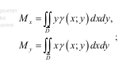

Статичний момент центра маси плоскої області відносно осі дорівнює статичному моменту всієї плоскої області відносно цієї осі.Якщо точка C ( x c ; y c ) є центром маси плоскої області то згідно цієї властивості:

Звідси:

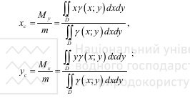

3) Моменти інерції плоскої області: формули обчислення моментів інерції пластинки відносно осей

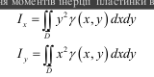

Враховуючи те, що момент інерції I 0 матеріальної точки ( x , y ) з масою m відносно початку координат визначається за формулою I 0 = m x 2 + y 2 , то момент інерції I 0 плоскої пластинки відносно початку координат обчислюватиметься за формулою:



Для випадку полярних координат відповідні формули будуть такими:

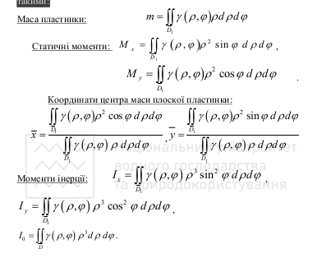

# 14.Криволінійний інтеграл І та ІІ роду.

Криволінійний інтеграл I роду.

Визначені інтеграли у випадках коли інтегрування проводиться не вздовж відрізку, а деякої кривої (на площині чи в просторі) називаються криволінійними. Розрізняють криволінійні інтеграли І та ІІ роду.

Формули криволінійного інтегралу першого роду

Нехай в просторі (чи на площині) задано параметричне рівняння гладкої кривої f(x,y,z)

x=x(t), y=y(t), z=z(t).

tє[a,b].

Кожна з функцій є неперервна на проміжку інтегрування.

Функція f(x,y,z)=0 описує криву в просторі.

Тоді криволінійний інтеграл першого роду рівний інтегралу за параметром від функції помноженої на корінь квадратний з суми квадратів коренів похідних координат за параметром

Для випадку кривої на площині формула невизначеного інтегралу І роду спрощується

криволінійний інтеграл, плоска крива

Коли крива інтегрування задана явно y=y(x), формула переходу до визначеного інтегралу має вигляд

криволінійний інтеграл 1 роду

Якщо є крива АВ яка задана в полярних координатах рівнянням кривої, то

x= 𝞺cos𝟇

y= 𝞺sin𝟇

$\int_{AB}{}f(x,y,z)d\underline{l}=\int_{ϕ(A)}^{ϕ(B)}{}f(ρcosϕ,ρsinϕ)\sqrt{(ρ^{2}+{ρ`}^{2})} dϕ$

Якщо АВ задана в прямокутній системі координат, то AB:y=f(x), причому дана крива неперервна і диференційована на [a;b], де a i b абсциси точок А і В, то криволінійний інтеграл знаходиться

$\int_{AB}{}f(x,y,z)d\underline{l}=\int_{a}^{b}{}f(x,f(x))\sqrt{(1^{}+{f`(x)}^{2})}dx$

Криволінійний інтеграл другого роду має вигляд для двовимірного простору

: $\int_{AB}{}$ P(x,y)dx+Q(x,y)dy

а для тривимірного

$\int_{AB}{}$ P(x,y,z)dx+Q(x,y,z)dy+R(x,y,z)dz

Причому $\int_{AB}{}$ P(x,y,z)dx= $\int_{AB}{}$ P(x,y,z) $Δx_{i}$, де $Δx_{i}$ проекція на вісь х $Δl_{i}$

# 15.Достатня умова існування криволінійного інтеграла.

Теорема

Якщо функція f (х;у) неперервна в кожній точці гладкої кривої (в кожній точці (х; у) є L існує дотична до даної кривої і положення її безперервно змінюється при переміщенні точки по кривій), то криволінійний інтеграл I роду існує і його величина не залежить ні від способу розбиття кривої на частини, ні від вибору точки в них.

Якщо всі координати векторної функції а неперервні на AB, а AB гладка крива, то існує криволінійний інтеграл по AB від a, d, l  
a, d, l-точки

# 16.Властивості криволінійного інтеграла.

Властивості криволінійного інтеграла 1-го роду:

1) , тобто криволінійний інтеграл 1-го роду не залежить від напрямку інтегрування;

2) сталий множник (С = const) можна виносити за знак інтегрування;

3) , тобто інтеграл суми (різниці) дорівнює сумі (різниці) інтегралів;

4) якщо шлях інтегрування L розбито на частини *L1 і L2* такі, щоі *L1* та *L2* мають єдину спільну точку.

5) Якщо для точок кривої *L* виконується нерівність 

6), де l - довжина кривої AB

7)Якщо функція *f(x;y)* неперервна на кривій *AB*, то на цій кривій знайдеться точка 

Властивості криволінійного інтеграла 2-го роду:

1) (Лінійність). Якщо існують інтеграли ( ) 1, AB a dr ò r r і ( ) 2, AB a dr ò r r , то для будь-яких дійсних a і b існує інтеграл ( ) 1 2, AB a + b a a dr ò r r r , причому ( ) ( ) ( ) 1 2 1 2 , , , AB AB AB a + b = a + b a a dr a dr a dr ò ò ò r r r r r r r .

2) (Адитивність). Якщо крива AB AC CB = È і існує криволінійний інтеграл ( ) , AB a dr ò r r , то існують інтеграли ò r r і ( ) , CB a dr ò r r , причому ( ) ( ) ( ) , , , AB

AC CB ò ò ò a dr a dr a dr = + r r r r r r . 3) Криволінійний інтеграл другого роду залежить від орієнтації кривої, тобто ( ) ( ) , , AB BA ò ò a dr a dr = - r r r r .

(Виглядає, як шляпа, але в інтернеті показує тільки таке)

# 17.Обчислення криволінійного інтеграла.

Обчислення криволінійного інтеграла зводиться до обчислення визначеного інтеграла

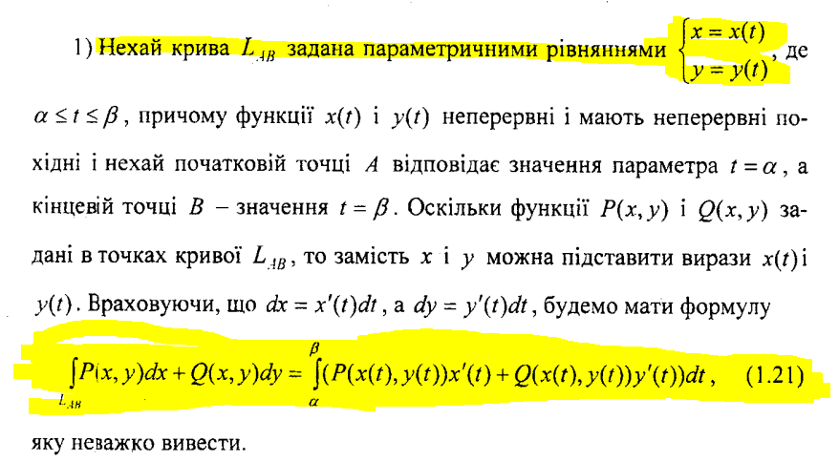

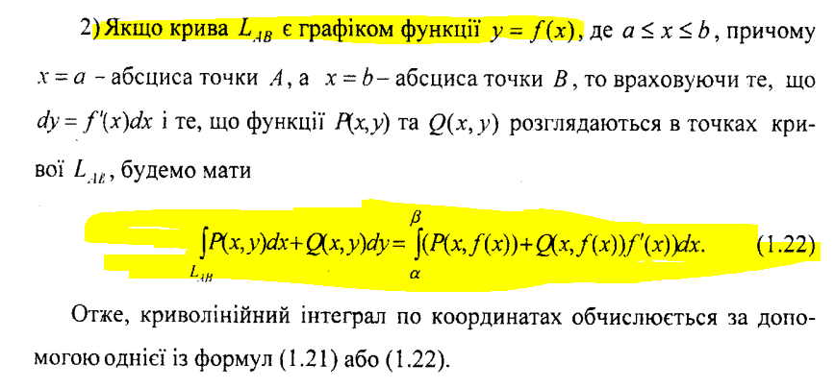

# 

# 18.Криволінійний інтеграл уздовж замкненого контуру.

Криволінійні інтеграли вздовж замкненого контуру, тобто контуру інтегрування, в якому початкова та кінцеві точки збігаються

# Криволінійний інтеграл вздовж додатно орієнтованого контуру будемо

# позначати так:

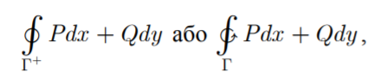

# а вздовж від’ємно орієнтованого —

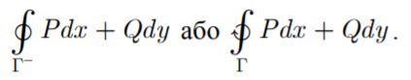

# 19.Формула Гріна.

Формула Гріна пов'язує між собою криволінійні та подвійні інтеграли.

Нехай на площині задана замкнена область G, яка обмежена контуром L. Додатнім напрямом обходу контуру L будемо вважати напрям, при якому область G залишається зліва. Для інтеграла по замкненому контуру L, який пробігається у додатному напрямку, прийняте позначення:Якщо функції неперервні і мають неперервні частинні похідні  , в області G, то справедлива формула Гріна



# 20.Умова рівності нулю кр. інтеграла по замкненому контуру.

Якщо функції P(x, y),Q(x, y) неперервні і мають неперервні частинні похідні в замкненій однозв’язній області G , що лежить в площині OXY . Тоді, для того щоб

$\oint_{L}{}Pdx+Qdy=0$, (2.5) по будь-якому замкненому контуру L, який лежить в області G , необхідно і достатньо виконання рівності ([https://ela.kpi.ua/bitstream/123456789/21729/1/Кurs_lek3.pdf](https://ela.kpi.ua/bitstream/123456789/21729/1/%D0%9Aurs_lek3.pdf) )

# 21.Умова незалежності кр. інтеграла від форми кривої.

Якщо криволінійний інтеграл за будь-якої замкнутої кривої дорівнює нулю, то криволінійний інтеграл для будь-яких точок не залежить від лінії інтегрування.

# 22. Зв’язок з повним диференціалом.



# 23. Поверхневі інтеграли І та ІІ роду.

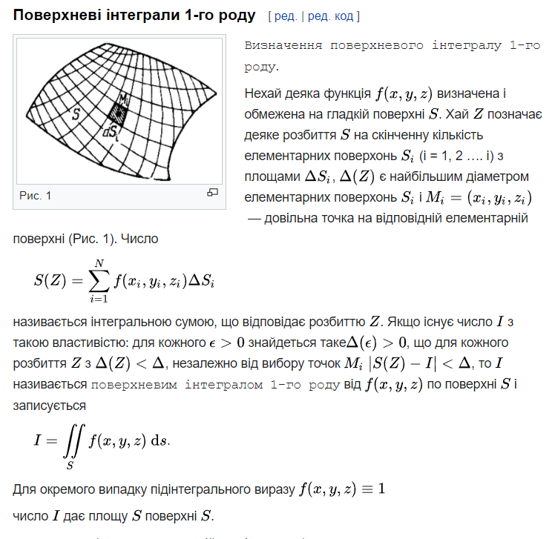

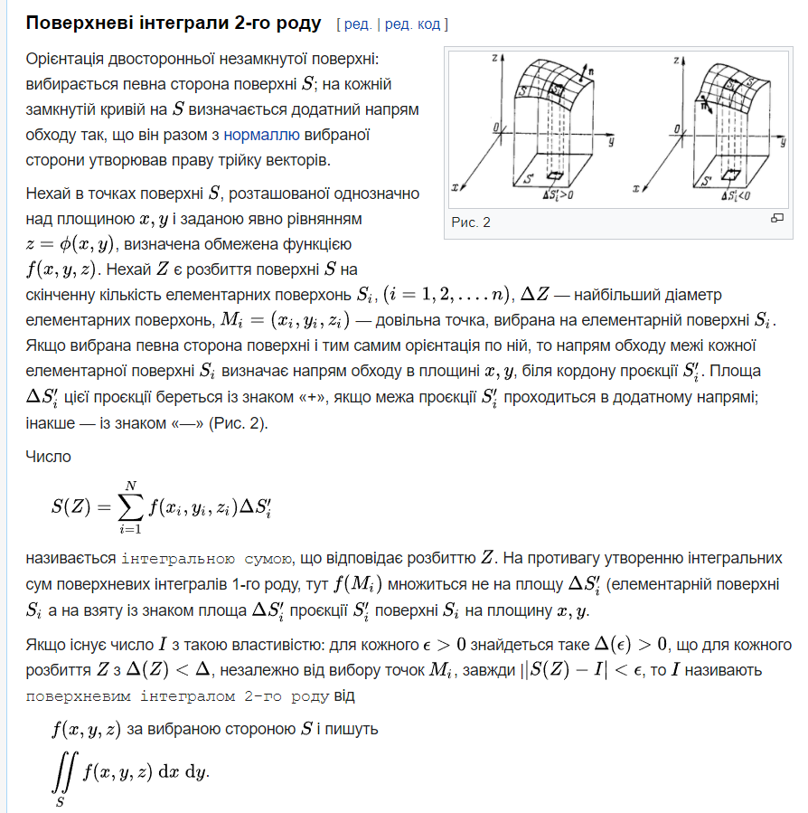

# 24. скалярні та векторні поля.

Якщо деяка фізична величина в кожній точці області приймає певне числове значення, то поле називають **скалярним**.

**Скалярне поле** величини u в області D можна задати у вигляді скалярної функції 𝑢 = 𝑢(𝑀), 𝑀 𝜖 𝐷, областю визначення якої є D, M – точка.

Якщо деяка фізична величина в кожній точці області приймає векторне значення, то її поле називають **векторним.**

**Векторне поле** в області D задається вектор – функцією 𝑎⃗ = 𝑎⃗(𝑀), 𝑀 ∈ 𝐷.

Якщо 𝑀 ∈ 𝐸3, то положення точки 𝑀 ∈ 𝐷 визначається координатами x, y, z. Тому скалярне поле задається скалярною функцією трьох змінних 𝑢 = 𝑢(𝑥, 𝑦, 𝑧).

Векторне поле в тривимірному просторі **визначається**:

𝑎⃗ = 𝑃(𝑥, 𝑦, 𝑧)𝑖⃗ + 𝑄(𝑥, 𝑦, 𝑧)𝑗⃗ + 𝑅(𝑥, 𝑦, 𝑧)𝑘⃗ , тобто трьома скалярними функціями – проекціями на відповідні осі координат.

# 25.Формула Остроградського-Гаусса.

**Формула Острогра́дського** — формула, що виражає потік векторного поля через замкнену поверхню через інтеграл від дивергенції цього поля по об'єму, замкнутий під поверхнею.

Якщо векторне поле задане диференційовними функціями



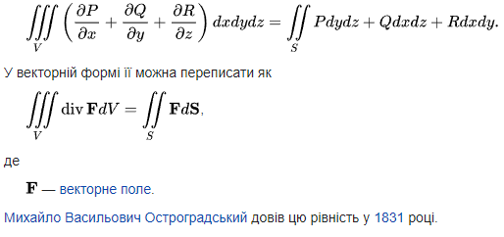

**НА ВСЯКИЙ**

**Диверге́нція** — скалярне поле, яке характеризує густину джерел даного векторного поля. Дивергенція показує продукується чи поглинається векторне поле в даній точці та визначає інтенсивність цих процесів. Так, наприклад, додатна дивергенція поля швидкостей сталого руху нестискуваної рідини характеризує інтенсивність джерел в даній точці, а від'ємна — інтенсивність стоків.

Функція однієї чи кількох дійсних змінних називається **диференційованою в точці**, якщо в деякому околі цієї точки вона в певному сенсі досить добре наближається деякою лінійною функцією (відображенням). Дане лінійне відображення називається диференціалом функції в цій точці.

# 26. Формула Стокса.

Формула Стокса дає можливість перейти від інтеграла по поверхні до інтеграла по границі поверхні, і навпаки. Важливо щоб обхід контуру узгоджувався з вибраною стороною поверхні (всередину або назовні).

Наведемо формулу Стокса



причём направление обхода контура *L* должно быть согласовано с ориентацией поверхности S. В векторной форме С. ф. приобретает вид:



где *а = Pi* + *Qj* + *Rk, dr —* элемент контура *L,*

*ds —* элемент поверхности S,

*n* — единичный вектор внешней нормали к этой поверхности.

Физический смысл С. ф. состоит в том, что [*циркуляция*](https://www.booksite.ru/fulltext/1/001/008/121/102.htm) векторного поля по контуру *L* равна потоку [*вихря*](https://www.booksite.ru/fulltext/1/001/008/005/478.htm) поля через поверхность S.

# 27.Соленоїдальне, безвихорне, потенціальне, гармонійне векторне поле.

### Соленоїдальні поля

Векторне поле, вільне від джерел як поглинаючих, так і випромінюючих, називається соленоїдальним в області ОДЗ.

Соленоїдальне поле називають також **нестисливим**.

**Теорема**: Поле  соленоідальне, тоді і тільки тоді, коли 

Потік поля через поверхню обмежує джерело і не обмежує інших джерел, є величина постійна, не залежить від форми поверхні. Він називається **потужністю джерела**.

Джерело соленоїдального поля з негативною потужністю називають також **стоком поля**.

### 

### Потенциальные поля

Векторне поле називається  потенціальним (консервативним) в області ОДЗ, якщо в області існує скалярне поле 𝑢(𝑀) таке, що 

Функція 𝑢(𝑀) називається скалярним потенціалом векторного поля.

Потенціал векторного поля задовольняє рівнянню 

**Теорема**. Для того, щоб векторне поле було потенційним, необхідно і достатньо, щоб ротор (вихор) цього поля дорівнював нулю.

Потенціал векторного поля:

 де (𝑀, 𝑀0) - довільна крива, що з'єднує точки

𝑀 та 𝑀0.

Вектор, ротор якого дорівнює вектору соленоїдального поля, називається **векторним потенціалом** 𝑈 цього поля.

1. Якщо до векторного потенціалу поля додати градієнт будь-якої функції, то вийде векторний потенціал того ж поля.
2. Два векторні потенціали векторного поля відрізняються один від одного на градієнт певної функції.

Свойства потенциальных полей

1. Циркуляція потенційного поля вздовж будь-якого замкненого контуру дорівнює нулю
2. Для будь-яких двох точок циркуляція потенційного поля вздовж кривою, що з'єднує ці точки, не залежить від виду кривої та дорівнює різниці значень потенціалу даних точках.
3. Робота потенційного поля при переміщенні точки з одного положення в інше не залежить від шляху, що з'єднує ці положення, і дорівнює різниці потенціалів у кінцевих точках.
4. Векторні лінії потенційного поля не можуть бути замкнутими.
5. Сума потенційних векторних полів є потенційним полем, і потенціал суми полів дорівнює сумі потенціалів.

### Гармонічне поле

Потенційне соленоїдальне поле

називається гармонійним (лапласовим).

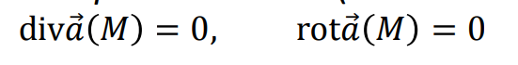

Скалярний потенціал стисливого потенційного поля задовольняє рівняння Лапласа: ∆𝑢 = 0

# 28.Потік та дивергенція векторного поля через поверхню.

Дивергенцією векторного поля a(M) називається число, що дорівнює сумі часткових похідних:



Якщо div a = 0, то векторне поле називається соленоїдальним/трубчастим.

Потоком П векторного поля a(M) через зовнішню сторону гладкої поверхні П називається величина поверхневого інтегралу:

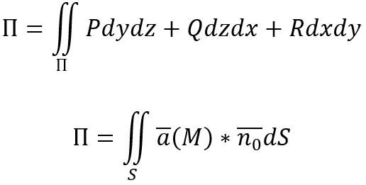

(скалярний добуток векторного поля a(M) на вектор нормалі n0)

# 29. Циркуляція векторного поля. дякуєм

# РЯДИ

# 1. Числові ряди. Основні поняття, необхідна умова збіжності ряду.

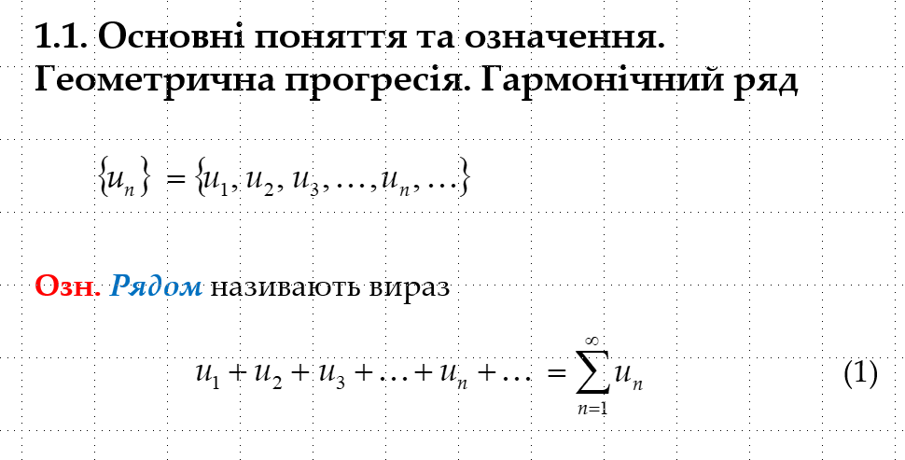

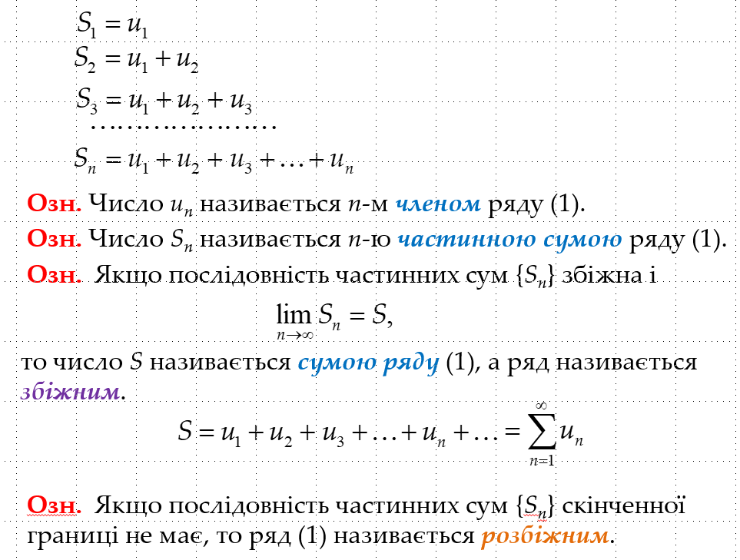

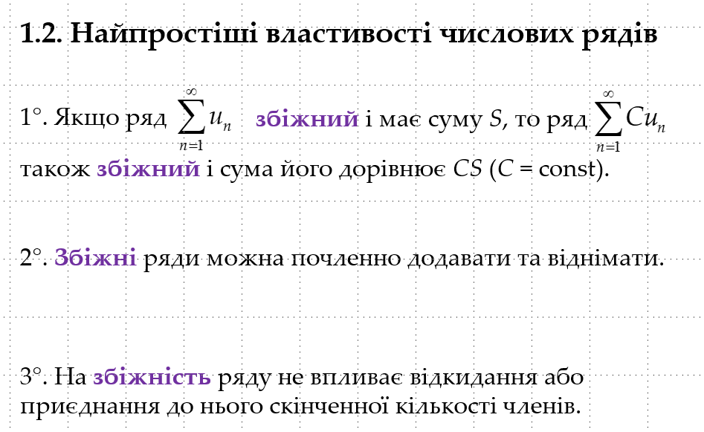

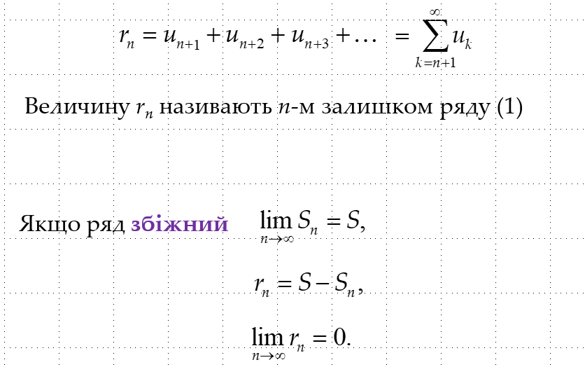

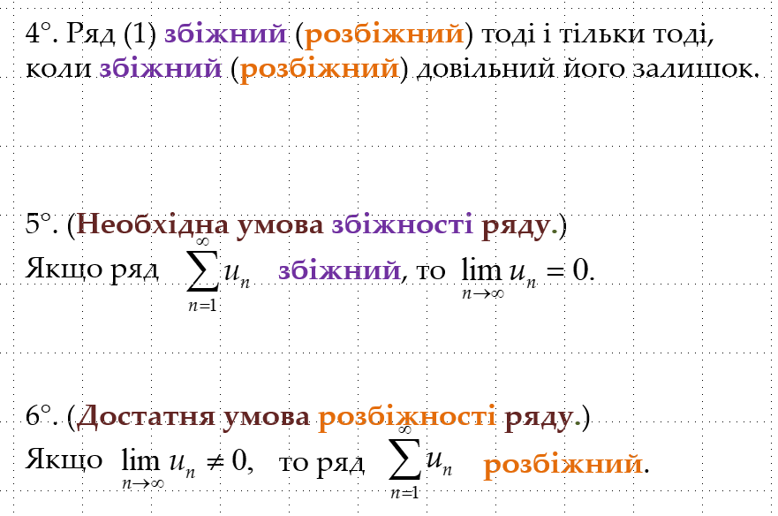

# 2. Ознака порівняння збіжності числових рядів.

# 3. Достатні ознаки збіжності числових додатних рядів: ознака Даломбера,

# радикальна та інтегральна ознаки Коші.

Ознака Даламбера:

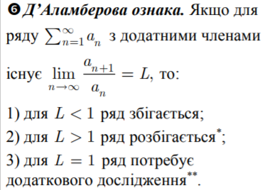

## Радикальна ознаки Коші:

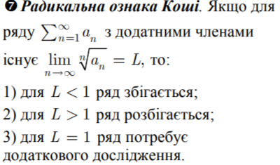

## Інтегральна ознака Коші:

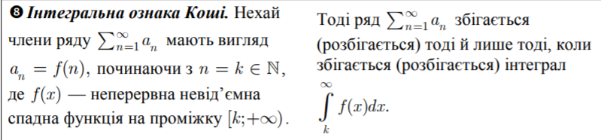

# 4. Абсолютна та умовна збіжності знакозмінних рядів. Ознака Лейбніца.

Ознака Лейбніца, якщо:

1) 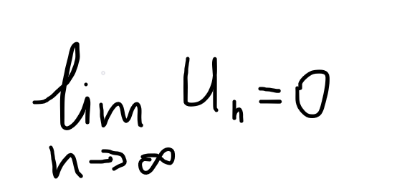;

2) 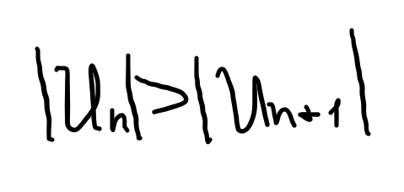

Тоді ряд збігається за ознакою Лейбніца, якщо ж одна з умов не виконується ряд розбігається і подальша перевірка на абсолютну та умовну збіжність не проводять

Якщо ряд збігається за ознаками Лейбніца то ряд буде абсолютно збіжним, якщо:

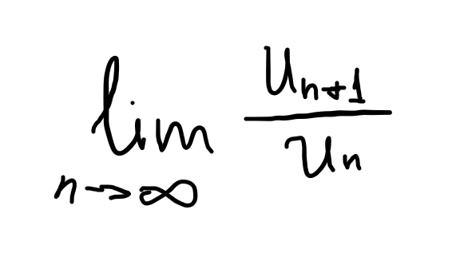збігається, якщо ж даний ліміт розбігається тоді ряд вважають умовно збіжним.

# 5. Степеневі ряди. Теорема Абеля. Інтервал та радіус збіжності степеневих рядів.

Теорема Абеля. Якщо степеневий ряд  
  
Сходиться при деякому  то він сходиться абсолютно при всіх значеннях z, для яких  
  
І навпаки, якщо ряд, розходиться при то він розходиться при всіх значеннях z, для яких   
  
*Інтервалом збіжності степеневого ряду* називається такий інтервал, у всіх внутрішніх точках якого ряд збігається абсолютно, а для всіх точок  ряд є розбіжним; при цьому число *R* > 0 називається радіусом збіжності степеневого ряду.

*Зауваження.* На кінцях інтервалу збіжності, тобто в точках *х* =

= –*R*, ряд може як збігатись, так і розбігатись. Це питання потребує спеціального дослідження в кожному випадку.

# 6. Властивості степеневих рядів.

1) Степеневий ряд 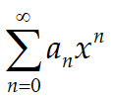**абсолютно** і **рівномірно** **збіжний** на будь-якому відрізку [-r; r], який цілком міститься в інтервалі збіжності (-*R*; *R*).

2) Сума степеневого ряду (28) **неперервна** всередині його інтервалу збіжності.

3) Якщо межі інтегрування a та b лежать всередині інтервалу збіжності (-*R*; *R*) ряду (24), то на відрізку [a; b] цей ряд можна почленно **інтегрувати**.

4) Якщо ряд (28) має інтервал збіжності (-*R*; *R*), то ряд утворений диференціюванням ряду (28), має той самий інтервал збіжності (-*R*; *R*);

при цьому, якщо *S*(*х*) — сума ряду (28), то

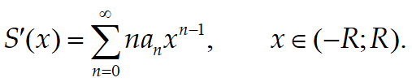

# 7. Розклад функцій у степеневий ряд.

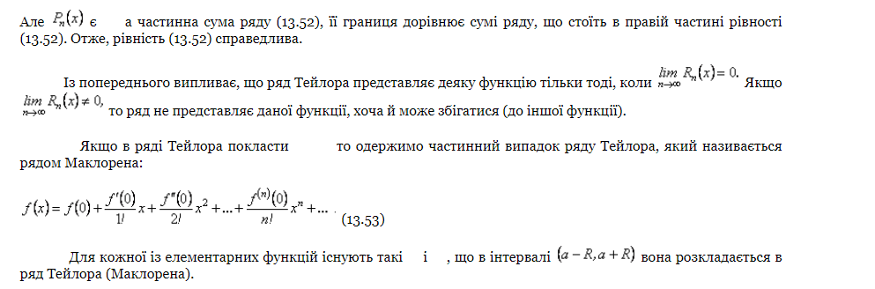

# 8. Застосування степеневих рядів до наближених обчислень значення функції та визначеного інтеграла.

# 9. Тригонометричний ряд Фур’є.

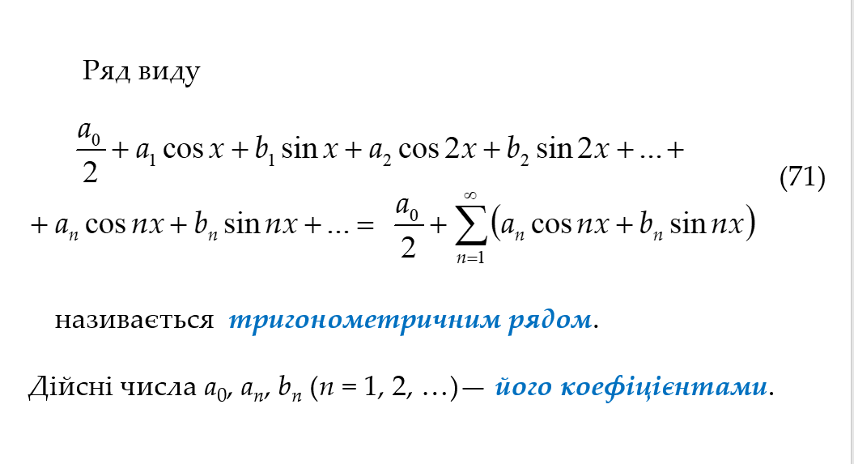

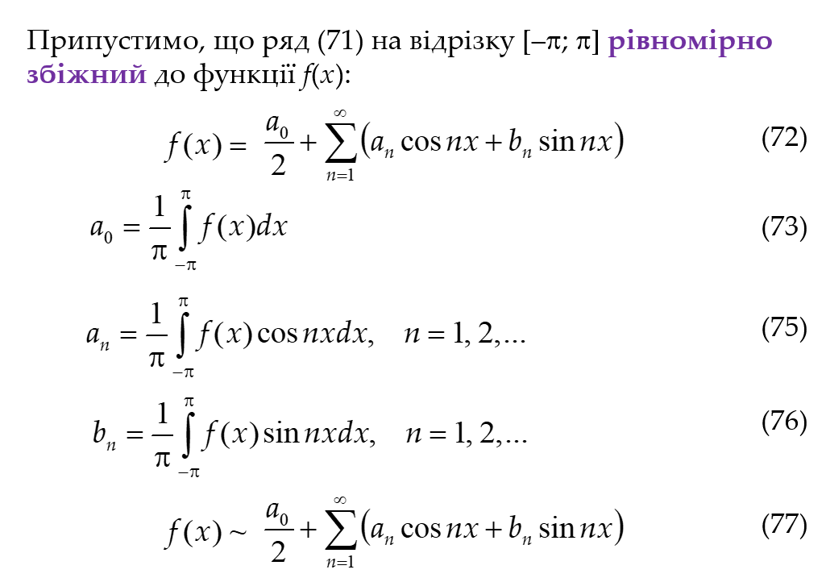

# 10. Ряди Фур’є функцій періоду 2 $π$. Нехай f(x) – функція періоду, яка інтегрована на відрізку Формула розкладу в ряд Фур’є наступна:

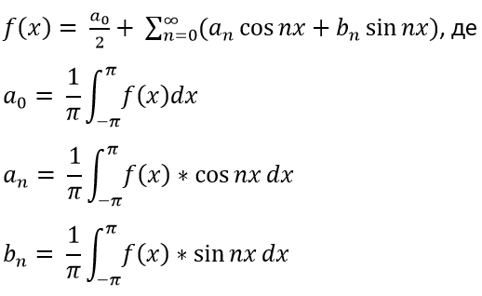

# 11. Ряди Фур’є функцій періоду 2*l* .

Нехай функція f(x), визначена на відрізку [-l;l] - (від мінус ель до ель), має період 2l, тобто f(x+-2l)= f(x), l!=pi , і задовольняє на цьому відрізку умови теореми І. Можна показати, що ряд Фур’є для такої функції має вигляд

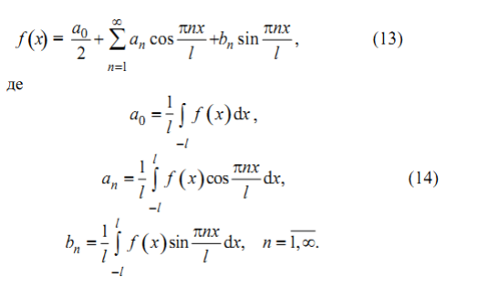

Зазначимо, що формули (14) співпадають з формулами (2)–(4) при  . Це означає, що всі вищенаведені роздуми можна повторити і для 2l-періодичних функцій з заміною pi на l. Зокрема, для функції f(x) з періодом 2l має місце теорема І, зауваження про можливість обчислювати коефіцієнти ряду, інтегруючи її по довільному відрізку, довжина якого дорівнює періоду 2l, а також твердження про можливість спрощення обчислення коефіцієнтів ряду, якщо функція є парною або непарною. Для парної 2l-періодичної функції ряд Фур’є має вигляд

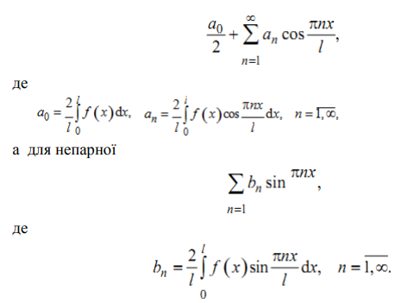

Останній факт дає можливість розкласти в ряд Фур’є за косинусами або синусами функцію, задану на відрізку 0,l. Зауваження. Неперіодична функція, задана на всій осі, не може бути розкладена у ряд Фур’є, оскільки його сума, будучи періодичною функцією, не може бути рівна f(x) для всіх х. Однак неперіодична функція f(x) може бути представлена у вигляді ряду Фур’є на будь-якому кінцевому проміжку [a,b], на якому вона задовольняє умови теореми І.

# 12. Ряди Фур’є функцій, що визначені на відрізку [*a,b*].